**Задание 2**

1. Вывести список цен в виде текстового комментария, основанного на диапазоне цен для продукта:

* 1. StandardCost равен 0 или не определен – ‘Not for sale’
  2. StandardCost больше 0, но меньше 100 – ‘<$100’
  3. StandardCost больше или равно 100, но меньше 500 - ‘ <$500'
  4. Иначе - ‘ >= $500'

Вывести имя продукта и новое поле PriceRange.

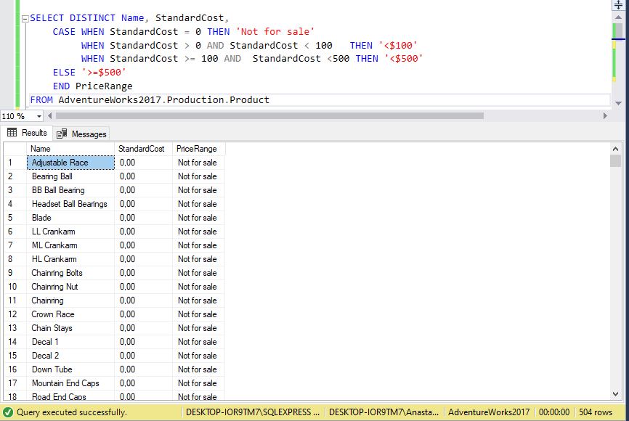

1. Найти ProductID, BusinessEntityID и имя поставщика продукции из Purchasing.ProductVendor и Purchasing.Vendor, где StandardPrice больше $10. Также в имени вендора должна присутствовать (вне зависимости от положения) буква X или имя должно начинаться на букву N.

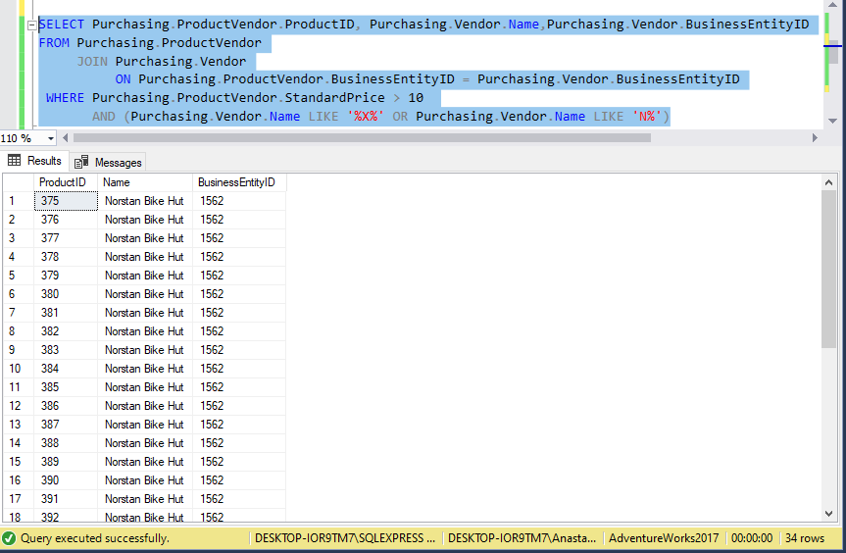

3. Найти имена всех вендоров, продукция которых не продавалась за всё время. Необходимо использовать следующую схему соединения таблиц Purchasing.ProductVendor и Purchasing.Vendor:

